ANÁLISIS Y PLANTEAMIENTO DE SOLUCIÓN

Sistema Inteligente de Seguimiento Postdiagnóstico de Leads
Myutopia – Diseño funcional y técnico propuesto

1. Introducción

El presente expone el análisis funcional y técnico realizado para el diseño de un sistema inteligente de seguimiento postdiagnóstico de leads para Myutopia.

La solución propuesta tiene como finalidad automatizar el seguimiento comercial posterior a una sesión de diagnóstico empresarial, integrando Jira como sistema central de control, n8n como motor de automatización y un modelo de Inteligencia Artificial como componente de interpretación de mensajes.

El objetivo principal no es captar leads desde campañas o formularios iniciales, sino gestionar de forma inteligente el ciclo posterior al diagnóstico: seguimiento, interpretación de respuestas, actualización del pipeline, escalamiento de casos relevantes y cierre automático cuando corresponda.

2. Entendimiento del proceso de negocio
El proceso identificado inicia cuando un lead ya ha pasado por una sesión de diagnóstico empresarial. A partir de ese momento, el lead se registra en Jira y comienza una fase de seguimiento estructurado.

El flujo general entendido es el siguiente:

Diagnóstico realizado
→ Lead registrado en Jira
→ Propuesta enviada
→ Seguimiento automático
→ Respuesta o silencio del lead
→ Interpretación mediante IA
→ Actualización de Jira
→ Escalamiento, aceptación, aplazamiento, rechazo o cierre.

La solución debe evitar que una oportunidad comercial quede sin seguimiento, garantizando que cada lead tenga una próxima acción clara, un estado actualizado y un historial trazable dentro de Jira.
Figura 1. Flujo general del proceso comercial postdiagnóstico

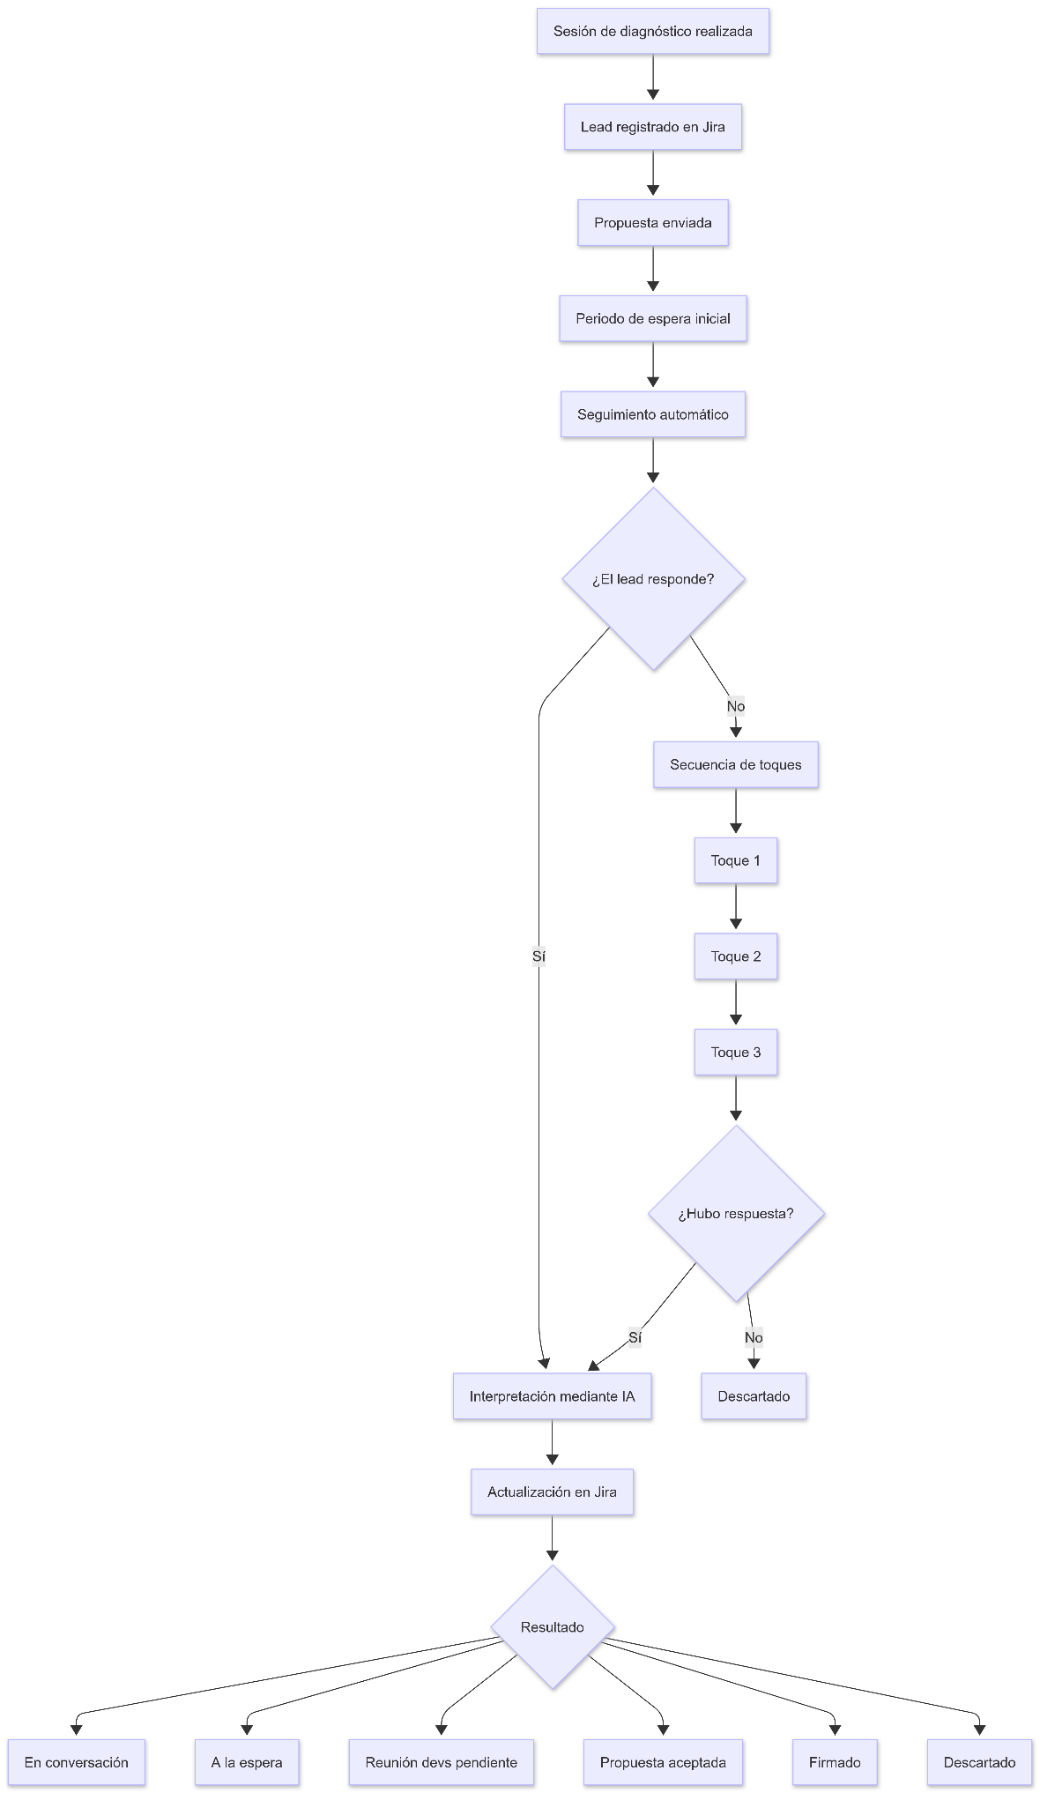
3. Alcance de la solución

La automatización se enfoca en el seguimiento postdiagnóstico. Para esta implementación se asume que el ticket del lead ya existe en Jira después de la sesión de diagnóstico. Por tanto, el sistema no se orienta a:

- Captación inicial de leads.
- Formularios comerciales de entrada.
- Scoring previo al diagnóstico.
- Enriquecimiento de empresas.
- Automatización de campañas de marketing.

El sistema sí se orienta a:

- Gestionar tickets de leads ya diagnosticados.
- Interpretar respuestas entrantes.
- Ejecutar seguimientos por tiempo.
- Actualizar estados del pipeline en Jira.
- Enviar respuestas automáticas seguras.
- Escalar situaciones críticas al administrador.
- Registrar trazabilidad operativa y técnica.

4. Arquitectura propuesta

La arquitectura propuesta se basa en cuatro componentes principales:

4.1 Jira

Jira actuará como fuente principal de verdad y como CRM operativo del proceso. Será responsable de almacenar (Jira no será únicamente un tablero visual, sino el punto de control del proceso):

- Estado comercial del lead.
- Canal de seguimiento.
- Fecha de diagnóstico.
- Tier propuesto.
- Agente IA propuesto.
- Importe de setup.
- Número de toque.
- Fecha de vencimiento.
- Próxima acción.
- Notas e historial.
- Sentimiento detectado.
- Resumen de conversación.
- Fecha de último contacto.
- Campos técnicos auxiliares.

4.2 n8n

n8n actuará como motor de automatización y orquestación. Será responsable de:

- Escuchar mensajes entrantes.
- Consultar tickets en Jira.
- Enviar mensajes de seguimiento.
- Ejecutar reglas de negocio.
- Llamar al modelo de IA.
- Actualizar campos personalizados.
- Ejecutar transiciones de estado.
- Registrar comentarios.
- Controlar errores y reintentos.
- Notificar al administrador.

4.3 Inteligencia Artificial

La IA tendrá una función de interpretación, no de decisión autónoma. Sus responsabilidades serán:

- Clasificar la intención del mensaje.
- Detectar sentimiento.
- Generar un resumen de la interacción.
- Extraer fechas mencionadas por el lead.
- Identificar si el caso requiere intervención humana.

La IA no realizará decisiones comerciales críticas por sí sola. La decisión final será aplicada por reglas determinísticas dentro de n8n. Principio de diseño: IA interpreta → n8n decide → Jira registra → humano interviene cuando existe riesgo.

4.4 Canales de comunicación

El canal obligatorio de entrada será Gmail. WhatsApp se contempla en dos niveles (ver figura 2):

Figura 2. Arquitectura funcional de la solución propuesta

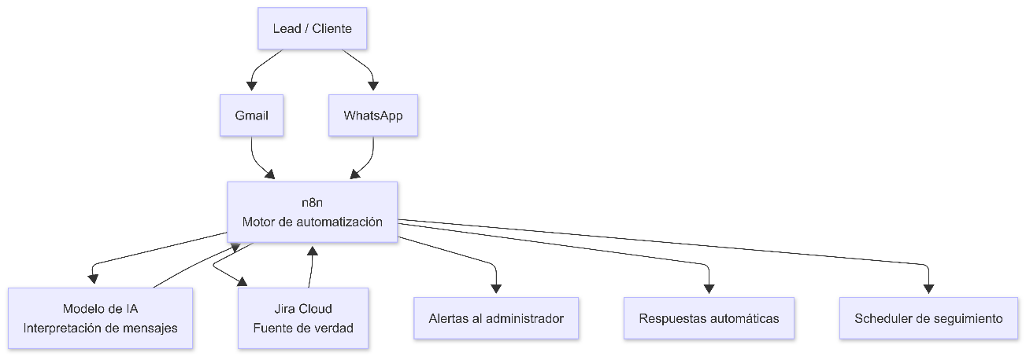

- Como canal obligatorio para el Toque 3, ya que el tercer seguimiento debe enviarse siempre por WhatsApp.
- Como canal adicional de entrada para futuras respuestas del lead, mediante integración real o webhook simulado durante la prueba.

5. Estados del pipeline en Jira

El tablero Kanban se estructura con los siguientes estados (ver figura 3):

- Diagnóstico realizado.
- En conversación.
- A la espera.
- Sin responder.
- Reunión devs pendiente.
- Propuesta aceptada.
- Firmado.
- Descartado.

El estado “Diagnóstico realizado” se considera el punto de entrada inicial del lead. Una vez validada la información mínima del ticket y programada la primera fecha de vencimiento, el lead pasa a “Sin responder”, estado desde el cual el scheduler controla la secuencia de toques. El estado “Sin responder” será el estado operativo para la ejecución del temporizador.

Figura 3. Estados del pipeline comercial en Jira
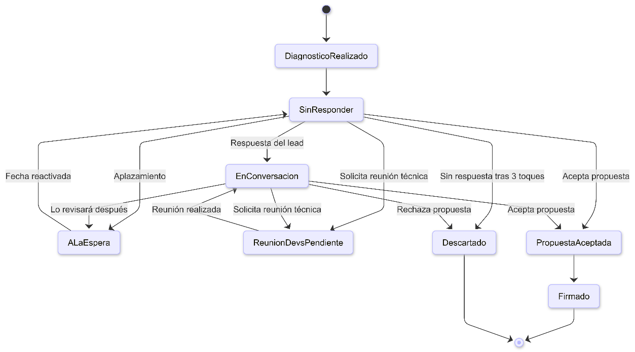
6. Campos personalizados considerados

La automatización utilizará los campos personalizados definidos en Jira para gestionar la información operativa del lead.

Campos funcionales

- Canal de seguimiento.
- Fecha diagnóstico.
- Tier propuesto.
- Agente IA.
- Importe setup.
- Nº de toque.
- Próxima acción.
- Fecha de vencimiento.
- Notas.
- Sentimiento.
- Resumen conversación.
- Fecha último contacto.
- Email del lead.
- Teléfono WhatsApp.
- Empresa.
- Nombre del contacto.

Campos técnicos auxiliares

Además de los campos funcionales, se incorporan campos técnicos para robustecer la automatización:

- Gmail Thread ID.
- Último Message ID procesado.
- Error técnico.

Estos campos permiten evitar reprocesamiento de mensajes, mantener trazabilidad técnica y registrar incidencias de integración.

7. Control del campo “Nº de toque”

El campo “Nº de toque” se utilizará como control operativo de la secuencia de seguimiento. Para efectos de automatización, se recomienda configurarlo con valores explícitos:

- Sin toque.
- T1 pendiente.
- T1 enviado.
- T2 pendiente.
- T2 enviado.
- T3 pendiente.
- T3 enviado.
- Cierre pendiente.
- Cerrado por silencio.

Estos valores permiten que n8n identifique de forma precisa en qué etapa se encuentra el seguimiento y evite ambigüedades. Es importante que los valores configurados en Jira coincidan exactamente con los valores utilizados por n8n para evitar errores al actualizar campos desplegables.

8. Diseño lógico de los flujos

La solución se plantea mediante flujos modulares en n8n. Esta división reduce riesgos, facilita pruebas y permite mantener cada proceso de forma independiente (ver figura 8).

Figura 8. Relación entre los flujos de la solución
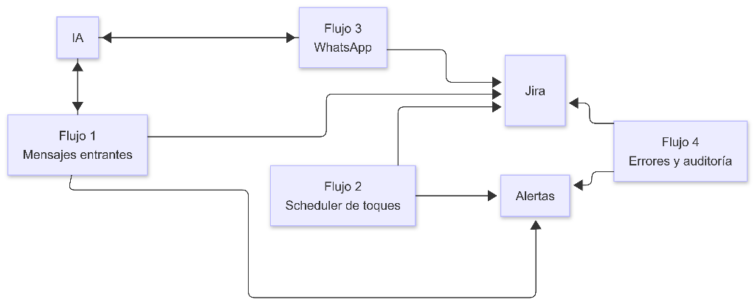

8.1 Flujo 1: Gestión de respuestas entrantes por Gmail

Este flujo se activa cuando llega un correo de un lead. Proceso general (ver figura 4):

- Recibir mensaje entrante desde Gmail.
- Normalizar remitente, asunto, cuerpo, Message ID y Thread ID.
- Buscar el ticket correspondiente en Jira mediante coincidencia exacta del email.
- Validar si existe una sola coincidencia.
- Evitar reprocesamiento mediante Message ID.
- Detectar si el mensaje llegó fuera de horario.
- Interpretar el mensaje mediante IA.
- Aplicar reglas de negocio en n8n.
- Actualizar campos personalizados en Jira.
- Agregar comentario histórico.
- Ejecutar transición de estado si corresponde.
- Enviar respuesta automática solo cuando sea seguro.
- Alertar al administrador si el caso lo requiere.

8.2 Flujo 2: Scheduler de seguimiento automático

Este flujo se ejecuta de forma programada. Proceso general (ver figura 5):

- Ejecutarse diariamente.
- Buscar tickets en estado “Sin responder” con fecha de vencimiento cumplida.
- Leer el valor del campo “Nº de toque”.
- Determinar el siguiente paso:
  - Enviar Toque 1.
  - Enviar Toque 2.
  - Enviar Toque 3.
  - Cerrar automáticamente por silencio.
- Enviar el mensaje correspondiente por el canal definido.
- Actualizar el Nº de toque solo si el mensaje fue enviado correctamente.
- Actualizar fecha de vencimiento.
- Registrar comentario en Jira.
- Notificar al administrador cuando corresponda.

El scheduler no debe enviar toques a leads que hayan respondido y hayan cambiado de estado. Por esta razón, solo se procesarán tickets que permanezcan en estado “Sin responder”.

Figura 4. Flujo de gestión de respuestas entrantes
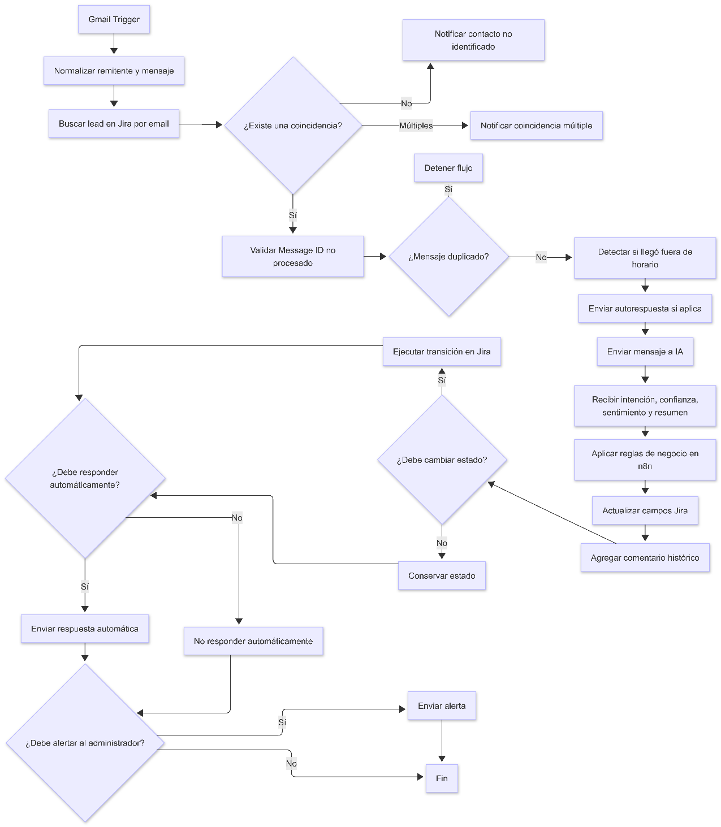
Figura 5. Flujo de seguimiento automático por toques

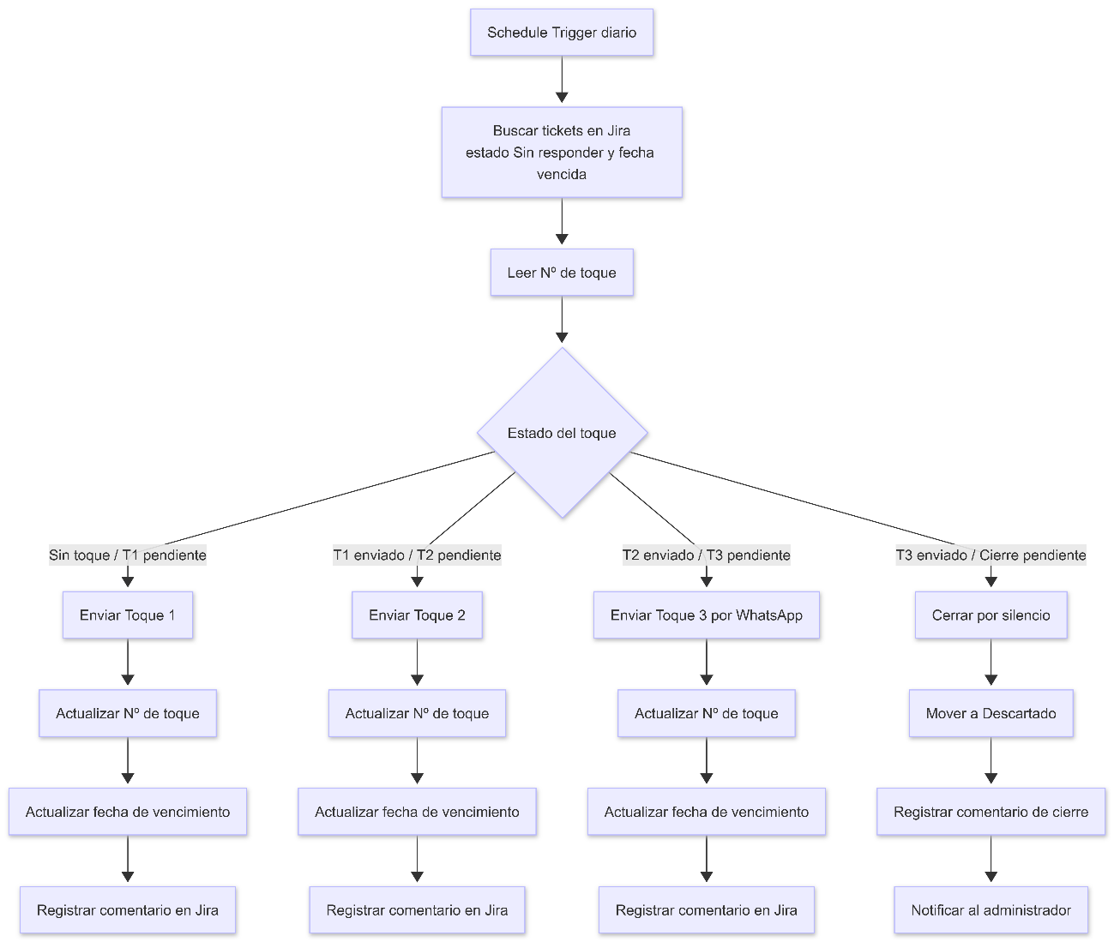

8.3 Flujo 3: Gestión de WhatsApp

WhatsApp se contempla como canal requerido para el Toque 3 y como canal adicional para futuras respuestas. En caso de contar con proveedor real, se integrará mediante API. En caso contrario, para fines de prueba se puede implementar una rama mediante webhook simulado. Proceso general:

- Recibir mensaje o evento de WhatsApp.
- Identificar el lead mediante teléfono.
- Buscar el ticket en Jira.
- Reutilizar la lógica de interpretación IA.
- Actualizar Jira.
- Enviar respuesta o alertar según corresponda.

8.4 Flujo 4: Gestión de errores y auditoría

La gestión de errores se considera un componente requerido de la solución. Este flujo o conjunto de ramas deberá controlar:

- Fallos de OpenAI.
- Fallos de Jira.
- Fallos en el envío de correo.
- Fallos en el envío de WhatsApp.
- Mensajes no identificados.
- Duplicidad de mensajes.
- Transiciones no disponibles.

Cuando ocurra un error, el sistema deberá:

- Registrar el incidente.
- Evitar pérdida de información.
- No avanzar estados ni toques si la acción no fue completada.
- Notificar al administrador.
- Dejar el caso marcado para revisión manual.

Figura 7. Gestión de excepciones y errores del sistema

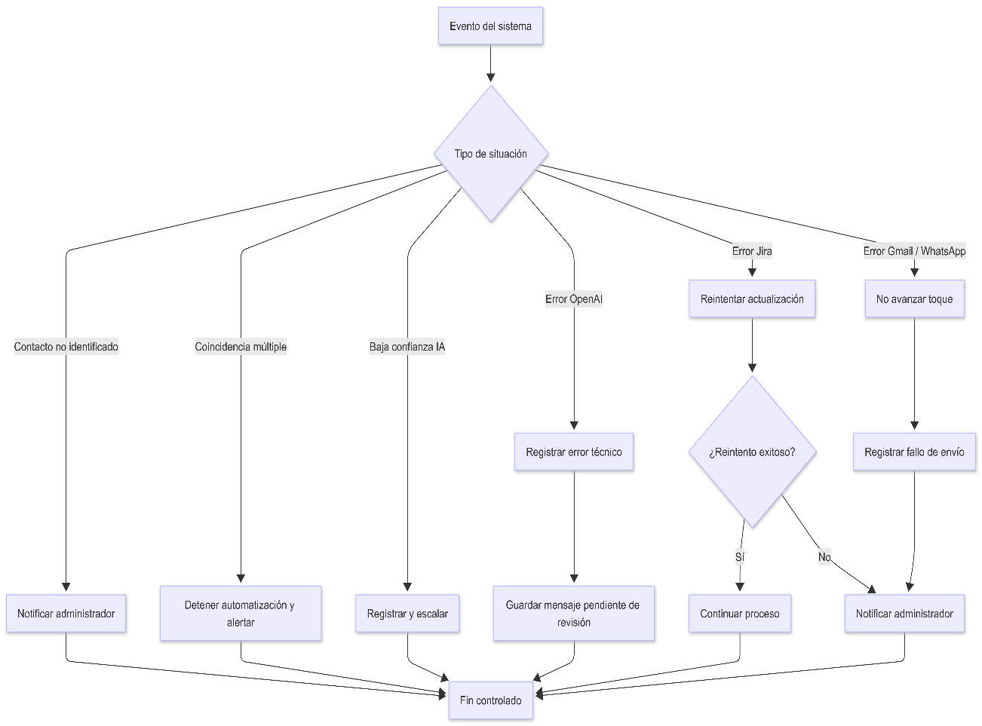

9. Modelo de interpretación con IA

La IA devolverá una salida estructurada en formato JSON. Esta salida será utilizada por n8n para aplicar reglas de negocio.

Intenciones consideradas  - accepts_proposal.  - signed.  - asks_question.  - price_objection.  - requests_technical_meeting.  - postpones.  - rejects.  - ambiguous.  - other. | Información esperada de la IA  - Intención.  - Nivel de confianza.  - Sentimiento.  - Resumen.  - Notas.  - Fecha futura detectada, si existe.
La IA no debe inventar datos, precios, fechas, condiciones comerciales, respuestas técnicas ni compromisos que no estén presentes en el mensaje.

10. Motor de reglas en n8n

n8n aplicará reglas determinísticas sobre la interpretación de IA.

Tabla 1. Tabla de decisión general

Intención detectada | Estado objetivo | Acción automática | Alerta administrador
accepts_proposal | Propuesta aceptada | Confirmar aceptación | Sí
signed | Firmado | Registrar cierre positivo | Sí
asks_question | En conversación | No responder técnicamente | Sí
price_objection | En conversación | No negociar automáticamente | Sí
requests_technical_meeting | Reunión devs pendiente | Confirmar coordinación | Sí
postpones | A la espera | Confirmar aplazamiento | Según fecha
rejects | Descartado | Enviar cierre cordial | Opcional
ambiguous | Mantener estado | No actuar críticamente | Sí
other | Mantener estado | No actuar críticamente | Sí

Figura 6. Modelo de decisión de la solución basado en IA y reglas

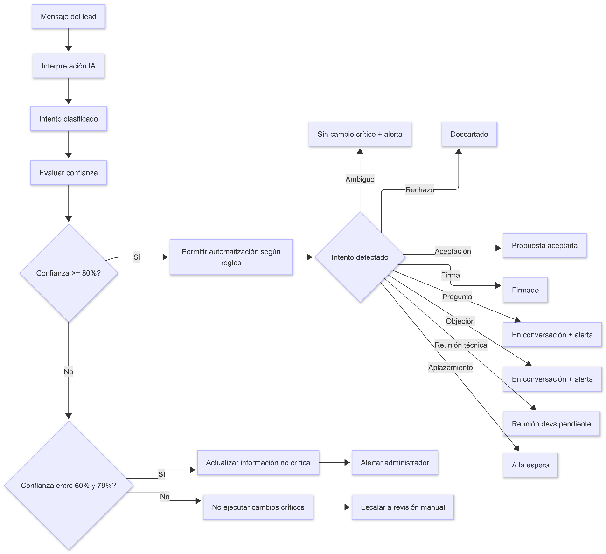

11. Niveles de confianza de IA

La solución utilizará tres niveles de confianza. Este criterio reduce el riesgo de que una interpretación incorrecta genere una acción comercial inadecuada.

Tabla 2. Tabla de comparativa de confianza

Confianza alta | Confianza media | Confianza baja
Mayor o igual al 80%.  Permite ejecutar acciones automáticas definidas, siempre dentro de las reglas del sistema. | Entre 60% y 79%.  Permite registrar información y generar alertas, pero no ejecutar cambios irreversibles sin revisión. | Menor al 60%.  No se ejecutan cambios críticos de estado. El mensaje se registra y se escala al administrador.

12. Protocolo de seguimiento por toques

El seguimiento automático se ejecutará mediante un scheduler que revisará las fechas de vencimiento registradas en Jira.
Tabla 3. Comparaciones entre estados de toques

Toque 1 | Toque 2 | Toque 3 | Cierre automático
Se ejecuta 48 horas después del diagnóstico si el lead no ha respondido.  Canal: mismo canal del diagnóstico.  Objetivo: confirmar recepción de la propuesta y abrir espacio para dudas. | Se ejecuta 5 días después del Toque 1 si no hay respuesta.  Canal: mismo canal del Toque 1.  Objetivo: reactivar ofreciendo valor, como una llamada con el equipo técnico. | Se ejecuta 10 días después del Toque 2 si no hay respuesta.  Canal: WhatsApp siempre.  Objetivo: buscar una respuesta final sin presión comercial. | Si no hay respuesta 3 días después del Toque 3, el lead pasa a “Descartado” con nota de cierre por falta de respuesta tras tres toques.  No se enviará un nuevo mensaje después del cierre automático.

13. Gestión de respuestas en mitad de la secuencia

Si el lead responde durante cualquier punto de la secuencia de toques, el sistema deberá detener el seguimiento automático. El comportamiento esperado será:

- Procesar el mensaje entrante.
- Interpretarlo con IA.
- Mover el ticket al estado correspondiente.
- Reiniciar o limpiar el contador de toques.
- Eliminar o suspender la fecha de vencimiento si corresponde.
- Evitar que el scheduler continúe enviando toques.

El scheduler solo procesará tickets en estado “Sin responder”, lo cual evita que se envíen toques a leads que ya hayan respondido.

14. Gestión de mensajes fuera de horario

El horario laboral considerado será de lunes a viernes, de 9:00 a 18:00, hora de España. Cuando un mensaje llegue fuera de horario:

- El sistema enviará una respuesta automática informando el horario de atención.
- El mensaje continuará siendo interpretado por IA.
- La interacción se registrará en Jira.
- Si corresponde, se notificará al administrador.
- El caso quedará preparado para atención al siguiente día laborable.

La respuesta automática fuera de horario no detiene el flujo de interpretación.

15. Identificación del lead

La identificación inicial se realizará mediante coincidencia exacta del correo electrónico registrado en Jira. Reglas:

- Si existe una única coincidencia, el sistema procesa el mensaje.
- Si no existe coincidencia, el mensaje se marca como contacto no identificado.
- Si existen múltiples tickets activos con el mismo correo, el sistema no actualizará automáticamente ningún ticket y notificará al administrador.

No se recomienda utilizar búsqueda amplia por contenido, ya que podría generar falsos positivos.

16. Gestión de aplazamientos

Cuando el lead indique que desea retomar el proceso más adelante, el sistema deberá analizar si existe una fecha explícita o aproximada. Si el lead menciona una fecha clara, n8n registrará esa fecha en el campo “Fecha de vencimiento” y moverá el ticket a “A la espera”. Si no menciona fecha clara, el ticket quedará en “A la espera” y se notificará al administrador para definir manualmente el próximo seguimiento.

17. Reglas de seguridad operativa

La solución incorporará las siguientes reglas:

- No avanzar toques si falla el envío: El campo “Nº de toque” solo se actualizará después de confirmar que el mensaje fue enviado correctamente.
- Si falla Gmail, WhatsApp o el webhook correspondiente, el sistema no avanzará el contador y notificará el error.
- No actuar ante baja confianza: Si la IA presenta baja confianza, el ticket no se moverá de estado crítico.
- No responder preguntas técnicas automáticamente: Cuando el lead realice una pregunta técnica o solicite aclaración compleja, el sistema notificará al administrador para respuesta humana.
- No negociar objeciones económicas automáticamente: Cuando exista una objeción de precio, el sistema registrará la objeción y escalará el caso.
- No modificar tickets ante coincidencias múltiples: Si existen varios tickets activos asociados al mismo contacto, el sistema solicitará revisión manual.

18. Beneficios esperados

Beneficios operativos | Beneficios comerciales | Beneficios técnicos
- Reducción de tareas manuales.  - Seguimiento constante y estructurado.  - Menor riesgo de leads sin atención.  - Priorización de casos relevantes. | - Mejor capacidad de conversión.  - Respuesta más rápida ante intención positiva.  - Detección oportuna de objeciones.  - Cierre ordenado de oportunidades sin respuesta. | - Trazabilidad completa en Jira.  - Automatización modular y mantenible.  - Reducción de errores por duplicidad.  - Escalabilidad hacia nuevos canales.  - Capacidad de auditoría y control.

19. Consideraciones finales antes de implementación

Antes de cerrar la implementación definitiva, se recomienda validar:

- Valores exactos del campo “Nº de toque” en Jira.
- Transiciones disponibles entre estados.
- Canal de WhatsApp para Toque 3: proveedor real o webhook simulado.
- Correo del administrador para alertas.
- Clave definitiva del proyecto Jira.
- Comportamiento deseado ante leads duplicados.
- Confirmación de uso de días naturales para el scheduler.
- Reglas internas para reactivación de leads aplazados.

Estas validaciones no modifican la arquitectura propuesta, pero permiten evitar errores de configuración durante la construcción de los flujos n8n.

20. Conclusión

La solución analizada es técnicamente viable y se ajusta al proceso de seguimiento postdiagnóstico requerido. El diseño recomendado utiliza Jira como fuente central de verdad, n8n como motor de automatización y una IA limitada a interpretación estructurada.

Este enfoque permite automatizar el seguimiento sin perder control humano en situaciones críticas. La arquitectura modular propuesta cubre los escenarios principales del proceso: mensajes entrantes, seguimiento por toques, cierre automático, excepciones, errores, mensajes ambiguos, objeciones, solicitudes técnicas, aceptación y rechazo.

Una vez validadas las consideraciones finales, se puede proceder con la construcción de los workflows definitivos, pruebas funcionales, generación del JSON de entrega y preparación del video demostrativo.

